DOCUMENT TECHNIQUE Mini-projet - Web design (Mars 2026)

- ROBEL Tsilavina ETU003384
- HARINJATOMALALA Hainiavo Kassaina ETU003114

- CAPTURE D’ECRAN DE MCD :
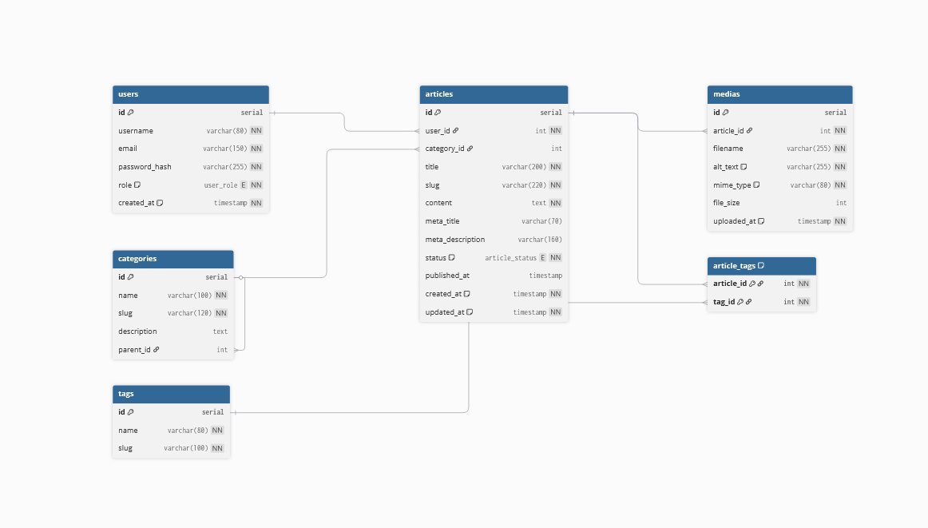
- SCENARIOS D’UTILISATION :

- Front-office :
Page d’accueil
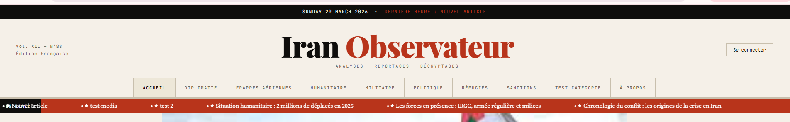
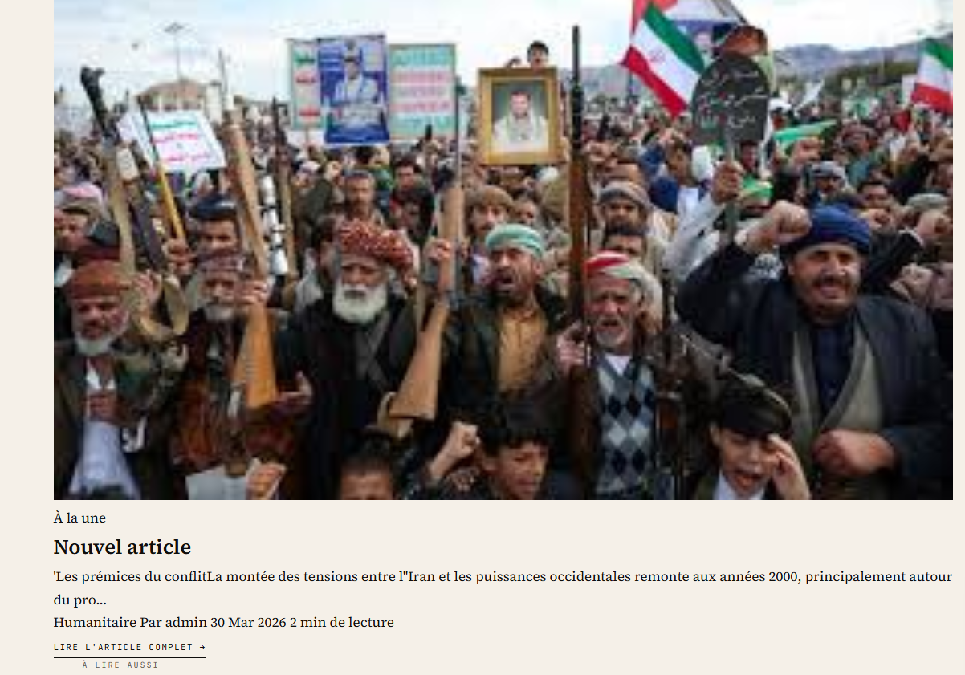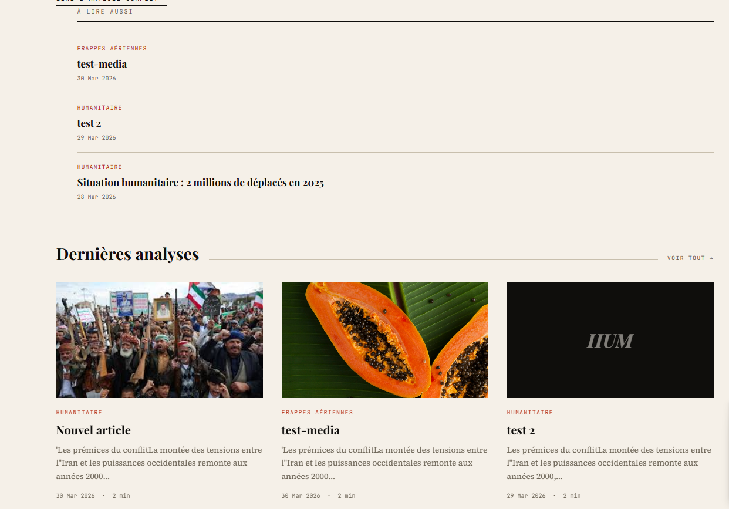

Choisir une catégorie
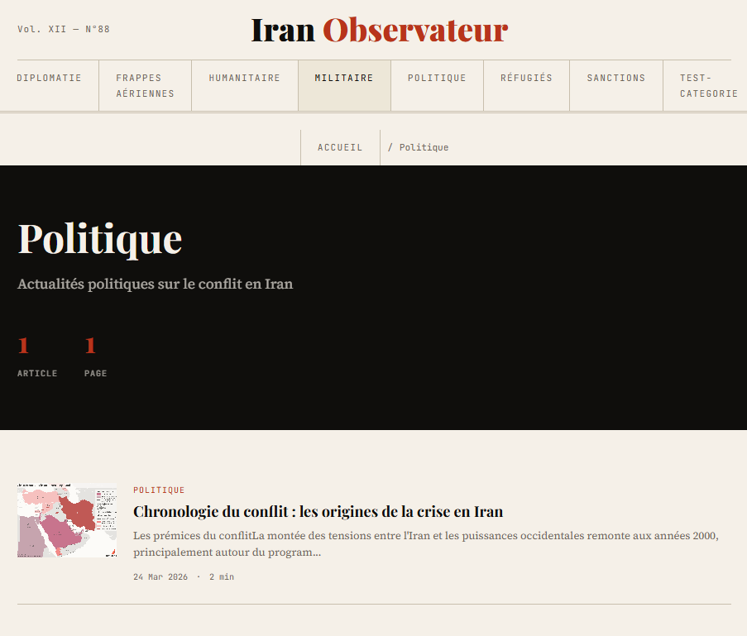

Lire un article
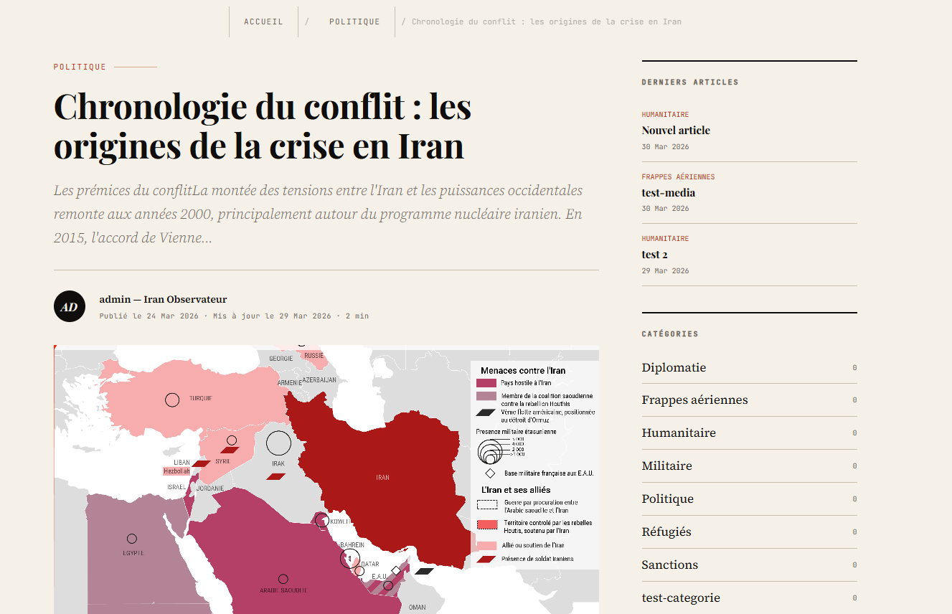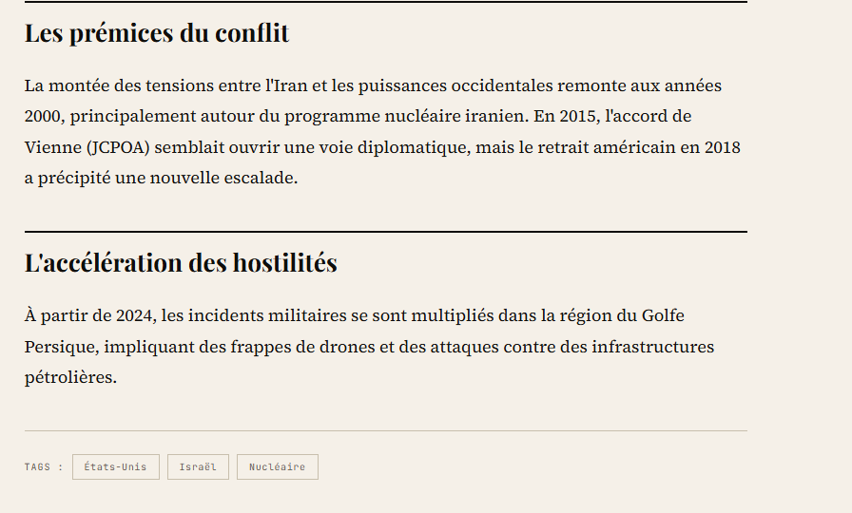
- BackOffice
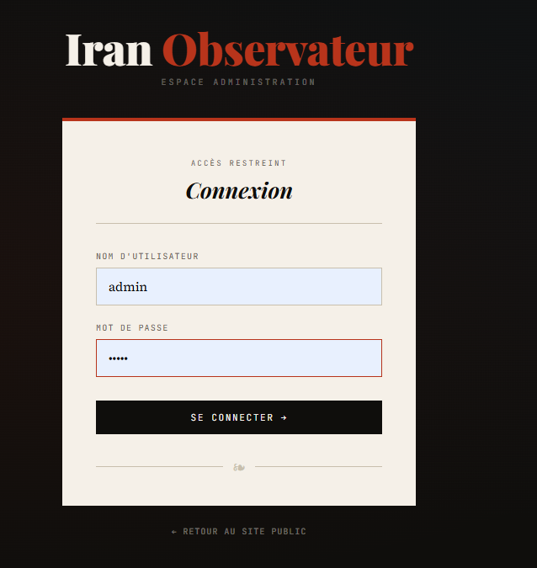
Nom d’utilisateur : admin
Mot de passe : admin

Gestion des articles :
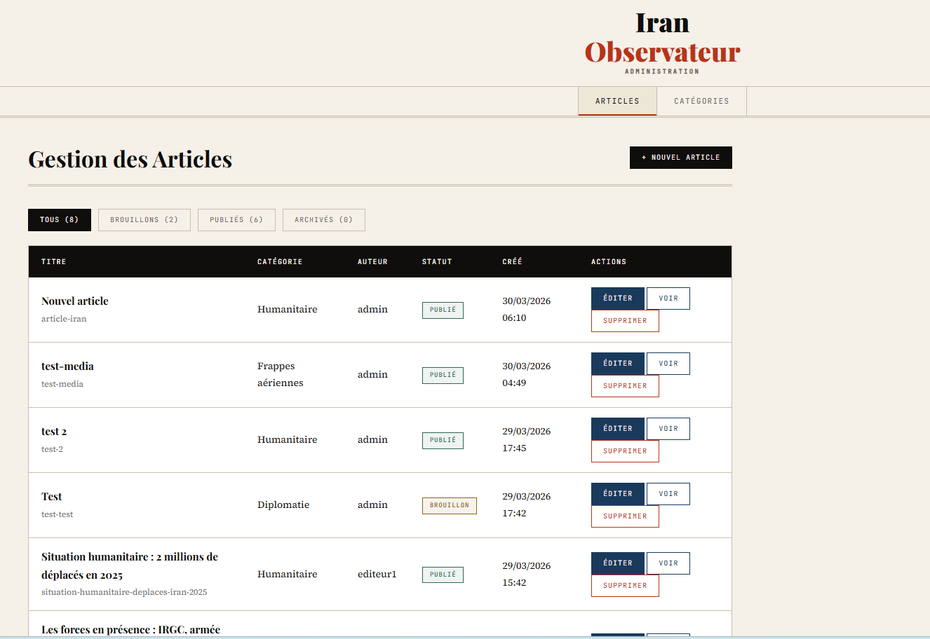
Insérer un nouvel article
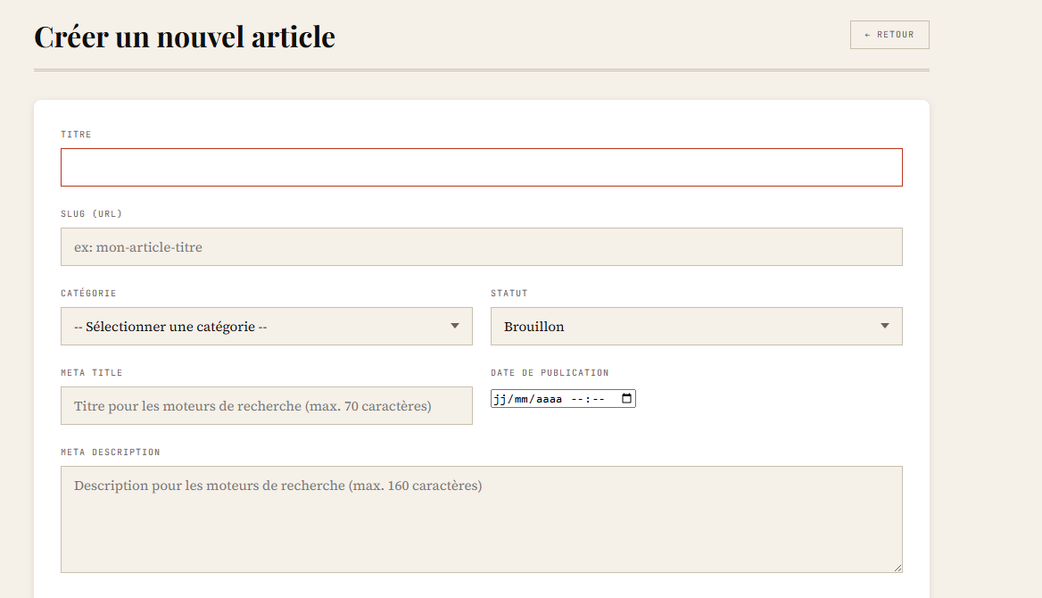
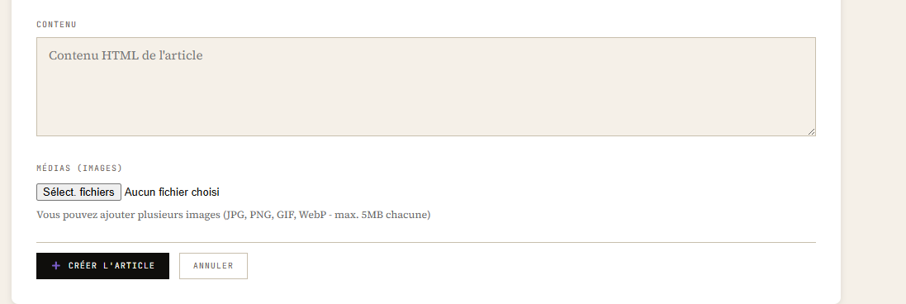

Gestion des catégories :
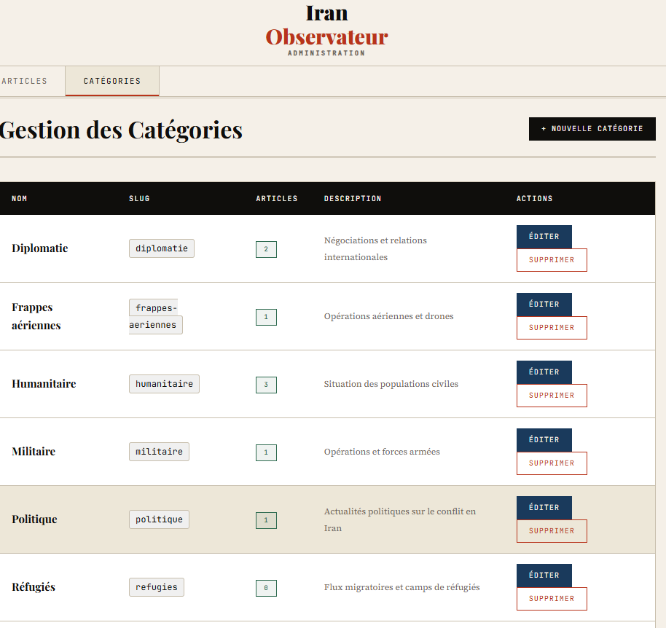
Créer une nouvelle catégorie :
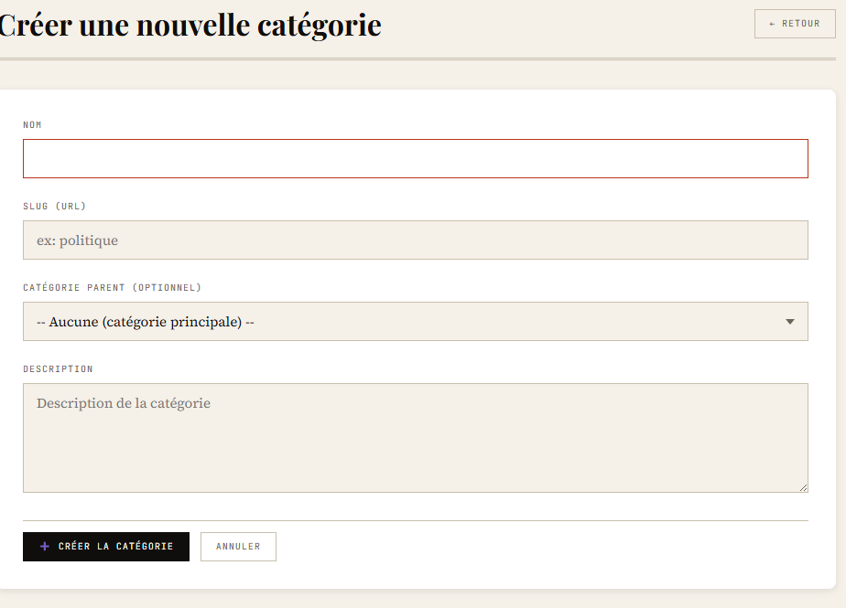

Lighthouse Desktop :
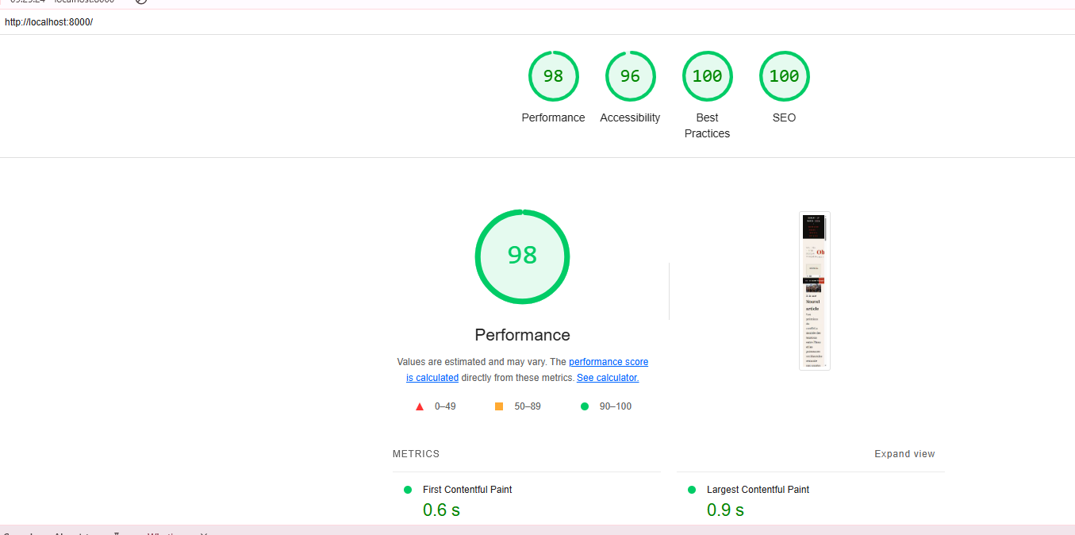

Lighthouse Mobile :
